технологическая карта урока

учитель Баутина Н.В.

|  |  |  |  |  |  |  |  |  |  |  |  |
| --- | --- | --- | --- | --- | --- | --- | --- | --- | --- | --- | --- |
| **Общая часть** | | | | | | | | | | | |
| Предмет | | Класс | | Тема урока | | | | | | | |
| астрономия | | 11 | | Звезды и созвездия. Небесные координаты. Звездные карты. | | | | | | | |
| **Используемый учебник** | | | | | | | | | | | |
| Название | | | | | | | Класс | Авторы | | | |
| Астрономия | | | | | | | 11 | Б. А. Воронцов-Вельяминов | | | |
| **Планируемые образовательные результаты** | | | | | | | | | | | |
| Предметные | | | | Метапредметные | | | | | Личностные | | |
| **Обучающийся будет знать:**  - понятие «созвездие»,  - понятие «Видимая звездная величина»;  -понятие небесной сферы  и направление вращения неба,  -характерные точки и линии небесной сферы: небесный меридиан, склонение, прямое восхождение, небесный экватор,  вертикал, ось мира, полюса мира, зенитное расстояние,  -горизонтальную систему координат,  -экваториальную систему координат,  -принцип создания карты звездного неба.  **Обучающийся научится:**  -пользоваться звездной картой,  -находить на небе Полярную звезду и ориентироваться на местности по Полярной звезде и с помощью карты звездного неба. | | | | **Обучающийся научится:**  -формулировать проблему микроисследования,  -извлекать информацию, представ ленную в явном виде. ***Познавательные:***   * развитие умения работать с информацией; * развитие умения классифицировать звёзды по блеску.   ***Регулятивные:***   * развитие умения определять главную учебную проблему, выдвигать версии решения проблемы, ставить цель деятельности, формулировать учебные задачи как шаги достижения поставленной цели.   ***Коммуникативные:***  развитие умения вести дискуссию, аргументировать свою точку зрения. | | | | | **Обучающийся научится:**  -участвовать в диалоге,  -высказывать и отстаивать собственную точку зрения;  -проявлять уважительное отношение к мнению сверстников;  -увязывать учебное содержание с собственным жизненным опытом.  -Организовывать познавательную деятельность в ходе самостоятельной работы. | | |
| **ТСО (оборудование)** | | | | | **Средства ИКТ (ЭФУ, программы, приложения, ресурсы сети Интернет)** | | | | | | |
| Подвижная карта звездного неба | | | | | ПК, программное обеспечение Windows 7, мультимедийный проектор, учебник, презентация; | | | | | | |
| **Организационная структура урока** | | | | | | | | | | | |
| *Этап урока* | *Образовательные задачи (планируемые результаты)* | | *Используемые ресурсы, в т.ч. ЭФУ (дляЭФУ укажите названия конкретных объектов и страницу)* | | | *Деятельность учителя* | | | | *Деятельность обучающихся* | *длит.этапа (мин)* | |
| **I. Организацион-ный** | Создание позитивного настроя для осознанного восприятия нового материала. | |  | | | Приветствует учащихся, проверяет готовность к уроку, мотивирует учащихся к учебной деятельности. | | | | Самоорганизация к учебной деятельности | 1 | |
| **II. Целеполагание. Мотивация к учебной деятельности.** | Настроить на творческую работу, сориентировать обучающихся по теме урока. | | Презентация к уроку астрономии  «Звёзды и созвездия»  Слайд №1 | | | -Небо над нами на открытом месте простирается в виде купола. На нем в безоблачную ночь сияют мириады звезд, и, кажется, невозможно разобраться в этой величественной звездной картине. Вспоминаются вдохновенные строки русского ученого и поэта М. В. Ломоносова:  *Открылась бездна звезд полна,*  *Звездам числа нет, бездне — дна.*  Что можно увидеть, посмотрев на **небо**? Застывшую фотографию или живой фильм? Изменится ли картинка, если уехать на другой континент, в другое полушарие? А что будет, если смотреть на **небо** не осенью, а, например, весной? Будет ли картинка той же самой или изменится? . Опишите, как координаты Солнца будут меняться в процессе его движения над горизонтом в течение суток.  4. По своему линейному размеру диаметр Солнца больше диаметра Луны примерно в 400 раз. Почему угловые диаметры почти равны? | | | | Устанавливают связи способствующие взаимодействию. | 1 мин | |
| **II.**  **Актуализация знаний**  - выдвигают гипотезы;  - обосновывает собственную точку зрения; | Повторение изученного материала, необходимого для «открытия нового знания», и выявление затруднений в индивидуальной деятельности каждого обучающегося. | | Слайд №2 | | | Организует проверку выполнения домашнего задания в форме работы в группах. Прием «Своя опора».  (Класс делится на группы. Каждая группа выполняет задание (по уровням, уровень выбирают сами) по теме, изученной на предыдущем уроке, в течение 5 минут.) ***Приложение 1*.**  Организует защиту работы каждой группы.  Оценивает работу каждой группы.  Акцентирует внимание на моментах, вызвавших затруднения. | | | | Работают в группах.  Представители групп выступают с ответами на предложенные задания.  Оценивают свою работу, занося баллы в лист самооценки, в соответствии с выбранным уровнем. | 4 мин  6 мин | |
| **III.** **Постановка учебной задачи** (Подготовка учащихся к работе на основном этапе) | Обсуждение затруднений | | Слайд №3,4  Слайд №5  Слайд №6 | | | Подводит обучающихся к определению границ знания и незнания, осознанию темы, целей и задач урока.  *-Все ли звезды ночного неба видны в данной точке местности?*  *-Почему?*  *-Вид звездного неба постоянно* *изменяется, как это объяснить?*  *-Нам уже известно, что мгновенное положение светила относительно горизонта и небесного меридиана определяется двумя координатами: высотой (h) и азимутом (A), которые называются горизонтальными.*  *Но как вы думаете, в течение суток азимут и высота светил остаются неизменными?*  *- Следовательно можно ли*  *для составления звездных карт и каталогов использовать горизонтальную*  *систему координат?*  *- Тогда как выйти из этого затруднительного положения?*  *-Как вы думаете, о чем пойдет речь на нашем уроке?*  *-Какие цели мы поставим на уроке?* | | | | Определяют какие знании имеются по теме урока и каких именно не хватает:  -*Нет, только половину.*  *- Потому что другую половину звездного неба закрывает от нас Земля.*  *- Кажущееся вращение звёздного неба вызвано вращением Земли.*    - *Нет, они*  *непрерывно меняются.*  *-Нет*  Определяют каких именно знаний не хватает. («Почему возникли затруднения?», «Чего мы ещё не знаем?»).  Определяют и озвучивают **тему урока:**  *«Небесные координаты, звездные карты»*;  и **цели урока**: узнать, как определяется положение светил на небе,  научиться работать с подвижной картой звездного неба. | 2 мин | |
| **IV. «Открытие нового знания»** | Самостоятельное изучение новых знаний и способов действий. | | Слайд №7-25  [http://college.ru/astronomy/course/content/chapter1/section1/paragraph6/theory.html#.WeJKwKi7W1s](http://college.ru/astronomy/course/content/chapter1/section1/paragraph6/theory.html%23.WeJKwKi7W1s) | | | Формулирует задание:  С помощью интернет ресурса «Открытая астрономия» и §4 учебника познакомиться с экваториальной системой координат. ***и заполнить схему с пояснениями***. (Приложение 4)  Контролирует выполнение работы. | | | | Работают в парах за компьютерами. Изучают самостоятельно ***§ 4. Небесные координаты и звездные карты.***  Выделяют главное. Заполняют схему. (Приложение 4)  Выполняют самооценку работы на данном этапе (Приложение 2). | 13 мин | |
| **V. Первичное осмысление и**  **закрепление** | Проговаривание нового знания | | Слайд №26 | | | Формулирует задание **«Закончи предложение»**  Контролирует выполнение работы. | | | | Выполняют задание **«Закончи предложение».**    Выполняют самооценку работы на данном этапе (Приложение 2). | 3 мин | |
| **VI. Практическая работа** | Применение знаний и способов действий на практике. | | Слайд №27-28  Карта звёздного неба онлайн. <http://kosmoved.ru/nebo_segodnya_geo.php> | | | Организует практическую  работу с подвижной картой звездного неба.  Контролирует выполнение работы. | | | | Знакомятся с принципом создания карты звездного неба. Выполняют практическую работу. (Приложение 3) | 10 мин | |
| **VII. Самоанализ и самоконтроль** | Определение уровня достижения целей, поставленных в начале урока. | | Слайд №30 | | | Организует самопроверку обучающихся. | | | | Самопроверка по вопросам в учебнике 1-3 на стр.27. | 3 мин | |
| **VIII. Рефлексия.** | Осознание обучающимися своей учебной деятельности, самооценка результатов деятельности своей и всего класса. | |  | | | Акцентирует внимание на конечных результатах учебной деятельности.  Подводит итоги урока. | | | | Осуществляют самооценку работы на уроке, используя лист самоценивания. | 1 мин | |
| **IX. Задание**  **на дом** | Включение новых знаний в систему изученного материала. | | Слайд №31 | | | Сообщает обучающимся домашнее задание по уровням.  ***§ 4.  1ур.:вопр. 1-3***  ***2ур.:вопр.1-5, упр.3( 1-3),***  ***3 ур.: вопр.1-5, упр. 3(1-5)***  *Дополнительно (по желанию):*  *создать презентацию «Правила работы с ПКЗН»* | | | | Записывают домашнее задание, определяют уровень домашнего задания. | 1 мин | |

*Приложение 1*.

**Карточки задания**

**на этапе актуализации знаний.**

**Карточка-задание №1(1-й уровень)**

**Составьте кластер «Особенности астрономии и ее методов» по тексту** Воронцов-Вельяминов Б.А., Страут Е.К. Астрономии. - М.: Дрофа, 2017. - стр.8,9.

**на этапе актуализации знаний.**

**Карточка-задание №2 (2 урвень)**

**Заполните сравнительную таблицу по тексту** Воронцов-Вельяминов Б.А., Страут Е.К. Астрономии. - М.: Дрофа, 2017. - стр.11-18:

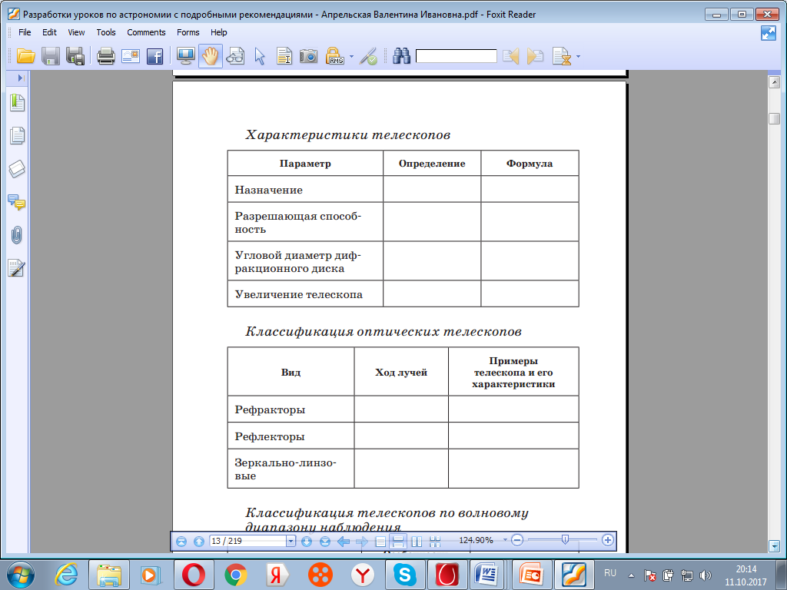

**Карточка-задание №3(2 уровень)**

**Заполните сравнительную таблицу по тексту** Воронцов-Вельяминов Б.А., Страут Е.К. Астрономии. - М.: Дрофа, 2017. - стр.11-18:



**Карточка-задание №4 (3-й уровень)**

**Обозначьте основные элементы системы горизонтальных координат небесной сферы.**

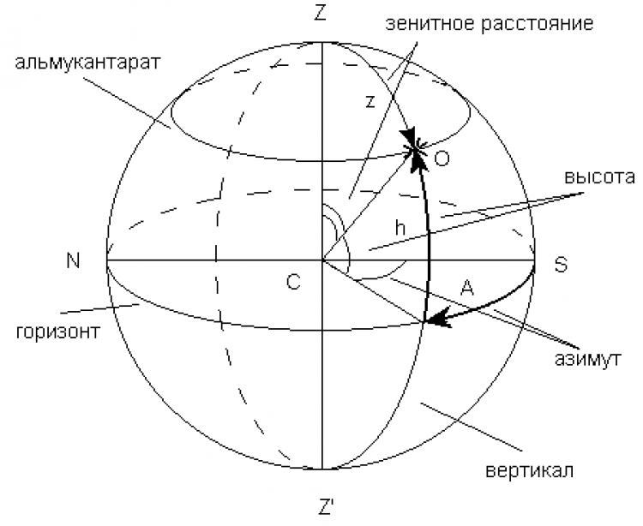

**Карточка-задание №4 (3-й уровень)**

**1. Постройте ответ по плану:**

**I. Что называется созвездием? Как обозначаются звезды в созвездиях?**

**II. Как отыскать на небе полярную звезду?**

**III. Что такое звездная величина?**

**2.Расчитайте, во сколько раз звезда второй звездной величины ярче звезды четвертой величины**

***Приложение 2*.**

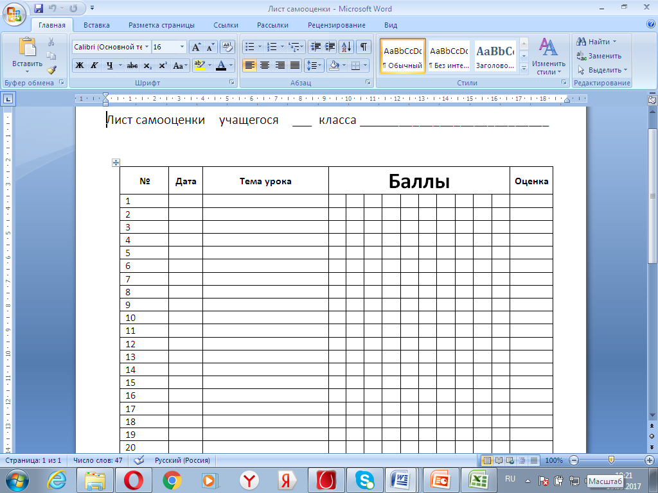

***Приложение 3*.**

**Практическая работа**

|  |  |  |  |
| --- | --- | --- | --- |
| **1 вариант** | | **2 вариант** | |
| 1. Выразите 9 часов 15 минут 11 секунд в градусной мере | | 1. Выразите 20 часов 30минут 15 секунд в градусной мере | |
| 1. Используя подвижную карту звездного неба найдите созвездия, которые вы увидите сегодня | | | |
| в 20-00 | | в 23-00 | |
| 1. Используя карту звездного неба, внесите в соответствующие графы таблицы схемы созвездий с яркими звездами.   В каждом созвездии выделите наиболее яркую звезду и укажите название | | | |
| Созвездие | Схема созвездия | Созвездие | Схема созвездия |
| Большой пес |  | Близнецы |  |
| Малая медведица |  | Лебедь |  |
| Волоплас |  | Орион |  |
| Лев |  | Возничий |  |
| 1. Найдите на звездной карте и назовите объекты, имеющие координаты | | | |
| α=15 час 12 мин  δ= -9° | | α=3 час 40 мин  δ= 48° | |
| 1. Почему Полярная звезда почти не меняет своего положения относительно горизонта | | 5. Как проходит плоскость горизонта относительно поверхности земного шара | |

***Приложение 4*.**

**Система экваториальных координат**

*Задание 1. Обозначьте характерные точки и линии* *экваториальной системы координат:*

*Задание 2. Дайте определение понятиям:*

*Ось мира – ______________________________________________________________________*

*Полюса мира- ___________________________________________________________________*

*Небесный меридиан - ____________________________________________________________*

*Склонение - ___________________________________________________________________*

*Прямое восхождение - ________________________________________________________*

*Точка весеннего равноденствия- ____________________________________________________*

*_______________________________________________________________________________*

*Точка осеннего равноденствия- ____________________________________________________*

*_______________________________________________________________________________*

